(K) Příkladů se symboly popisujících vyváženost energie v BYTÍ bychom mohli uvést celou řadu přes astrologický zvěrokruh, aztécký kalendář, Davidovu hvězdu, půdorysy egyptských a mayských pyramid či dalších budov postavených na principech posvátné geometrie, samozřejmě až po nekonečnou řadu příkladů v samotné přírodě.

(??) Jak se tak dívám na tabulku č.18 a 19, myslím si, že bychom mohli pomalu přejít k symbolu „4“, že?

(K) Ano, máte pravdu, že tyto tabulky popisují nejen stavy energetických systémů, ale popisují též jejich hybnost resp. matici 4 horizontálních a 4 vertikálních pohybů v tomto prvním prostoru. Stejné mechanismy konstrukce energie fungují i ve vyšších prostorech.

(??) A můžete nám ještě jednou vysvětlit, proč tyto částice musí projít všemi těmito formami BYTÍ? Proč se to všechno děje právě takto?

(K) Naši pouť po tomto Universu jsme začali z důvodu poznání sama sebe a hledání smyslu BYTÍ vůbec. Nižší úrovně vlastně pracují nejen pro své subjektivní poznání a zdokonalení sama sebe v mikrosvětě, ale ze stejných důvodů pracují i vyšší bytosti makrosvěta. I oni stejně jako my se snaží pracovat na své harmonii a větší a větší dokonalosti a lepších vlastnostech, ať se to děje vědomě či nevědomě.

(??) Můžeme zobecnit důvody a principy chování částic v tomto prostoru?

(K) Zajisté. Chci říci, že o tomto budeme podrobněji mluviti v druhé části Pansofie II. resp. Průvodci chaosem. Nyní zmiňme, alespoň základ. Všechny 3 skupiny částic (HH, HJ, JJ) se vzájemně setkávají, ovlivňují a spojují v různých kombinacích a tím pádem komunikují a propracovávají se k vyšší a vyšší koncentraci energie v tomto prostoru. Ale mohou i padat zpět do větší disharmonie. To záleží na jejich vědomém či nevědomém ( stavu poznání, BYTÍ ) rozhodnutí o své investici. Je to vždy investice za účelem předpokládaného budoucího BYTÍ sledovaného systému. Všechen postupný energetický růst systému ( bytosti ) se projevuje v koncentraci energie stavu a pohybu. Jinými slovy vlastnosti energetického systému jsou zakódovány v postupně získaném konkrétním stavu BYTÍ resp. ve všech jeho nižších úrovních ( v jednotlivých podsystémech 1=3=5=7=9) a v jednotlivých pohybech těchto podsystémů (2=4=6=8 ). Nejdokonalejší resp. nejvyšší možné koncentrace energie ( max. E= max. m x v₁₋₄² ) se dosahuje při pohybu po absolutně dokonalé logaritmické spirále směrem ke středu Universa. Pro astronomy je to přesný popis pohybu a stavu částice při pádu do černé díry, která je „takovou branou“ mezi prostory.

Obrázek č. 21
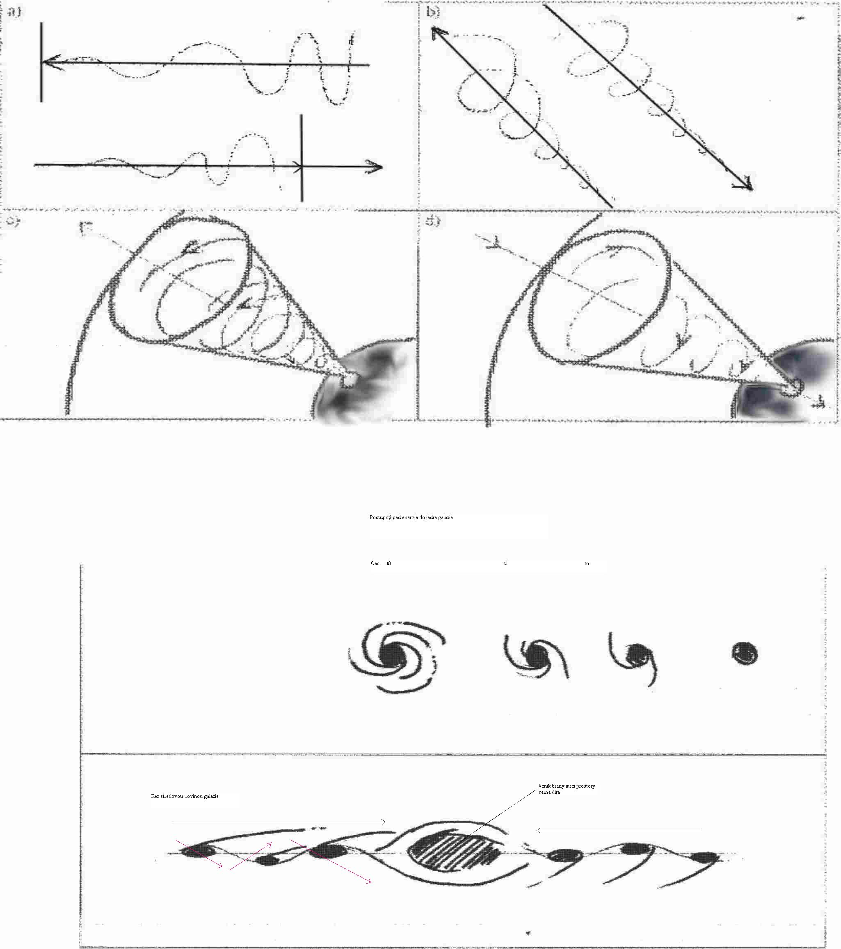
Tento obrázek nám ukazuje pohled na půdorys a bokorys spirálové galaxie. Pohyb částic ( hvězd ) po spirále se děje ve vlnách přes středovou osu galaxie směrem k jejímu středu. Zde bych si dovolil použít citaci z knihy Osudový den 13.8.1999 od Johna Mini ( vydáno vydavatelstvím Volvox Globator rok 1999). Citace je ze stranky č. 229:

„ Jak tu téměř nehybně sedíte a čtete tuto knihu, ve vašem nitru spolu zápolí biliony spirálových pohybů. Kromě toho, když sedíte na jednom bodu na povrchu Země, plujete zároveň po mnohočetných spirálovitých drahách kosmem. Tento bod letí po spirálovité dráze místním kosmem rychlostí téměř 1600 kilometrů za hodinu, bereme-li v úvahu jen denní rotaci Země. Tento pohyb je však součástí větší spirály, v níž se Země pohybuje po spirálovité dráze kolem Slunce, rovněž letícího rychlostí tisíců kilometrů za hodinu. Veškerý pohyb Slunce se Zemí sleduje spirálovitý pohyb naší sluneční soustavy kolem našeho galaktického středu, rovněž spirálovitě kroužícího kolem naší kupy galaxií, ve spirále tančící spolu s dalšími hvězdokupami, zatímco my všichni rychlostí tisíců metrů za sekundu letíme kosmem vstříc záhadné kapse energie v jeho hloubi, takzvanému Velkému atraktoru ( konec citace)“. Toto vše je složeno pouze ze 32 částic, takže jsme pořád v prvním nejvzdálenějším prostoru Universa.

(??) A v jaké vývojové fázi se nachází lidstvo resp. planeta Země?

(K) Lidstvo má pro III. tisíciletí především za úkol naučit se vědomě komunikovat se všemi skupinami energetických systémů, bytostí. A to zvýšením své vědomé mozkové a emocionální aktivity z celkové kapacity systému na co nejvyšší úroveň využití.

(??) Takže Vy předpokládáte, že někde ve vesmíru existuje velmi mnoho míst s nižší i vyšší koncentrací energie v různých civilizacích než je ta naše.

(K) Samozřejmě. Dá se říci, že existuje několik desítek paralelních vesmírů v našem prvním prostoru s podobnými podmínkami což znamená řádově několik tisíc možná desítek či stovek tisíc civilizací, které existovali, existují a budou existovat. Paralelní počet vesmírů má přesný počet různého stavu stáří. K tomuto tématu o prostorech a vesmírech v této nejvzdálenější vrstvě Universa se jistě vrátíme později v části věnované jen a pouze prostoru.

(??) Dobrá vraťme se k dalším příkladům symbolu „3“ v našem reálném životě.

(K) Uveďme či zopakujme některé trojnosti BYTÍ:

- každá jedna elementární částice je složena vždy a pouze jen ze (3) kvantových částic

(1) zvuk je (3) pulzem, formou a vlnou

- základními akordy jsou (3) tonika, dominanta a sub-dominanta

(1) jakoukoli barvu lze složit z (3) červené, žluté a zelené

(1) atomární hmota je ve (3) formách plynné, kapalné a pevné

(1) bakterie je ve (3) vývoj stavech eubakterie, archebakterie a urkaryota

(1) eubakterie je (3) nukletidem, ribozonem a buňkou s obalem

- člověk či zvíře fyziologicky žije jen při zachování (3) mozkové, srdeční a dýchací činnosti

celkové BYTÍ je (3) tělem, duší a duchem

- rodinu tvoří (3) muž otec, žena matka a děti

- firmu tvoří (3) majitelé, vedení a zaměstnanci

- společnost tvoří (3) pre-produktivní vrstva - děti, produktivní vrstva a post-produktivní vrstva starších lidí

(1) dělení podle Svatého Grálu na (3) pra-duchovní, duchovní a hmotný svět

resp. na 3 vrstvy o (3) částech : III. andělé, archandělé a archai
II. mocnosti, síly a panstva –andělské kůry
I. trůny, cherubíny a serafíny
nebo na
(3) syna, otce a Ducha Svatého

(1) prostor se rozprostírá na (3) osách x,y a z

- čas vnímáme jako (3) minulý, přítomný a budoucí
(1) BYTÍ ve (3) formách podvědomé, vědomé a nadvědomé

(1) BYTÍ ve (3) formách podsystému, systému a nadsystému

Všech těch úrovní je velmi mnoho a vyjmenovat je všechny by zabralo velmi mnoho času. Pro některé jistě ani nemáme slova a názvy. Ale co je důležité, že je jich konečný, přesně definovaný počet resp. konečný počet základních archetypů, které jsou součástí BYTÍ tohoto Universa.

(.) Začíná to vypadat jako nikdy nekončící pohyb částic mezi harmonií a disharmonií.

(??) Je to tak?

(K) Ano, částice, které se vrátili do harmonie 7-mého prostoru jsou postaveny před vstupní či výstupní bránu z tohoto Universa. Projdou jí však jen v případě splnění a pochopení BYTÍ v tomto Universu. Celé Universum je jako pulzující vrstevnatá koule. Čím blíže je letící částice středu Universa, tím se prostor, ve které se ona pohybuje relativně zmenšuje a čas jejího BYTÍ se relativně prodlužuje ve srovnání s naším vnímáním prostoru a času.

(??) Takže všem bytostem z vyšších více harmonických prostorů plyne čas pomaleji než nám?

(K) Ano, přesně tak. Později si ukážeme, jak relativně a subjektivně vnímají prostor a čas jednotlivé bytosti. A naopak, jak budeme pohlížet na absolutní a objektivní vnímání obou veličin.

(??) Jestli jsem to pochopil dobře, tvrdíte, že splní-li bytost svůj úkol ji daný resp. dosáhne-li relativního maxima koncentrace energie ve svém prostoru a čase, dochází k transformaci a posunu do vyššího či „jiného“ prostoru a času resp. jiné nejblíže následné či předchozí formy BYTÍ?

(K) Zatím jsme se konkrétně o vyšších bytostech nezmínili, ani o jejich počtech, ani úkolech. K tomu se též vrátíme až po dokončení celé číselné řady symbolů. Jak jste mohli vidět u symbolu „3“ jsme se zdrželi celkem dlouho. A proto se příště již raději podíváme na symbol „4“.

